ПО СУР «Офицер» Информатор тревог

1.Условия использования: бесплатное для партнерских организаций пользователей СУР.
2.Требования к компьютеру: работает на любом компьютере с операционной системой «Linux» или «Windows» (от XP и выше).
3.Задачи и возможности программы Информатор тревог:
- максимальное исключение передачи тревог по телефону – обе стороны видят друг друга на связи онлайн;
- не тратится драгоценное время на дозвон и разъяснение оператору партнера названия объекта и его адреса, а также характера тревоги;
- оператор партнера мгновенно видит всю необходимую информацию в привычном виде и расположение объекта на карте, с возможностью включения режима «пробки»;
- оператор партнера одновременно с оператором СУР видит все события по объекту и может принять оперативные меры в корректировке действий ГБР (например, если преступник на объекте перемещается из одного помещения в другое);
- все действия оператора партнера пишутся в общую ленту событий по объекту и сохраняются в архиве (время подтверждения получения тревоги, время отметки о прибытии ГБР к объекту, время составления отчета по выезду ГБР с присвоением выезду статуса из предлагаемого списка вариантов тревоги);
- после получения информации от ГБР оператор партнера самостоятельно пишет отчет по выезду и осмотру объекта. После подтверждения отчета оператором СУР тревога закрывается.
- программа может работать с неограниченным количеством тревог и неограниченным количеством ГБР отправляемых на тревоги.

4.Порядок установки:
Данную программу нужно устанавливать на компьютер оператора дежурной части охранной организации, реагирующей на тревоги присылаемые от ПАК СУР «Офицер».
1. Для установки нужно по указанной ниже ссылке выбрать «Программа Информатор тревог» и нажать кнопку «Скачать»:
http://www.officer24.ru/software/
скачать архивный файл ПО и сохранить его в любую удобную для вас папку на компьютер (желательно папку назвать Информатор тревог).
2.После распаковки архивного файла в эту же папку нужно запустить программу с помощью файла main.exe

(желательно на рабочем столе создать ярлык для запуска этого файла )

5.Порядок работы с Информатором тревог:
После запуска файла main.exe откроется окно входа в систему СУР,
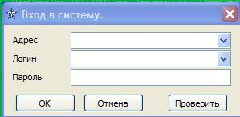
где «Адрес» – это поле ввода IP-адреса сервера СУР, а также ваш логин и пароль созданные и переданные вам владельцем сервера СУР «Офицер». Нажав кнопку «Проверить» вы сможете проверить правильность ввода данных. После входа в систему «Адрес» и «Логин» запомнятся, и их можно будет выбирать после повторного запуска, а вот пароль вводится всегда.
Нажав кнопку «ОК» откроется программа «Информатор тревог» для работы оператора.
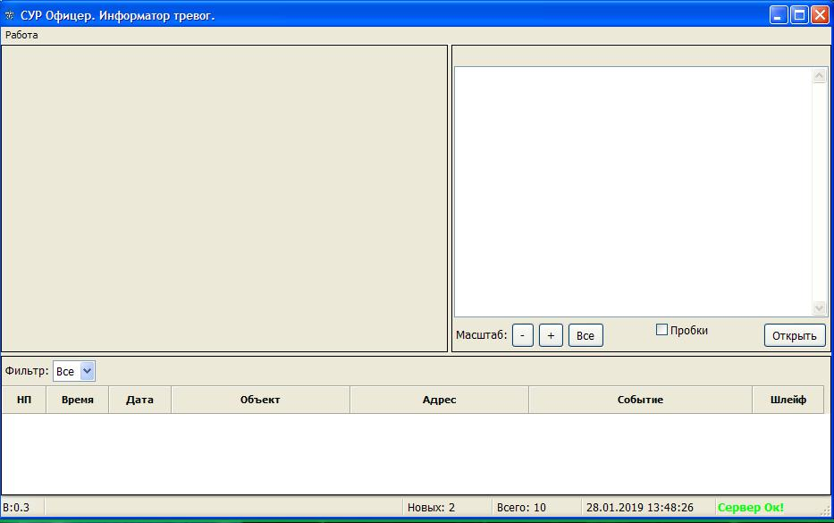
Надпись зеленого цвета «Сервер Ок!» говорит, что вы на связи с сервером и находитесь в ожидании тревоги. Окно можно свернуть или развернуть на весь экран, настроить размер полей и окон сдвигая их границы. Для дежурного режима программа сворачивается, чтобы не отвлекать оператора от основной работы. Если пропадет связь с сервером, то «Информатор тревог» будет издавать звук прерывистого колокольчика. Это будет означать, что между сервером и вашим компьютером прервалось интернет-соединение.
При поступлении тревоги с сервера СУР «Офицер» – «Информатор тревог» начнет издавать сигнал тревоги. Его нужно будет развернуть на экране и нажать кнопку «ОК» подтвердить получение тревоги. Сигнал тревоги выключается.
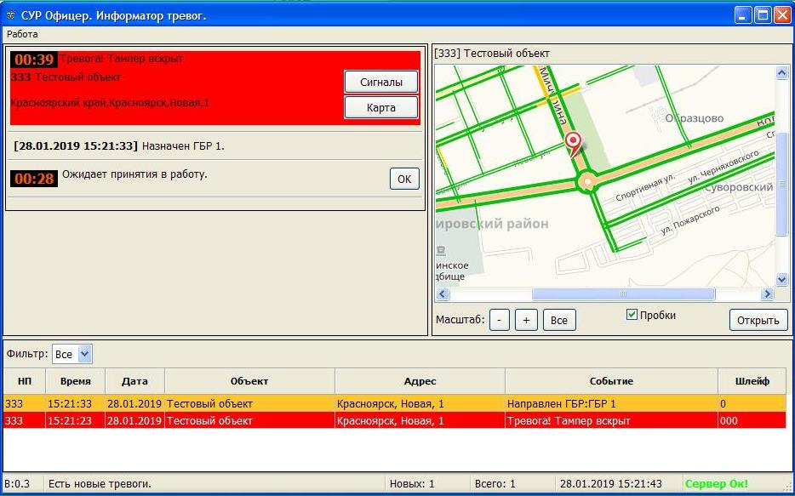
Для отображения объекта на карте – жмем кнопку «Карта». Для отображения дорожной обстановки ставим галочку «Пробки» снизу карты.
Когда обрабатывается много тревог одновременно, то можно фильтровать события от них с помощью «Фильтра».
После подтверждения тревоги, оператор отправляет ГБР к объекту и ожидает
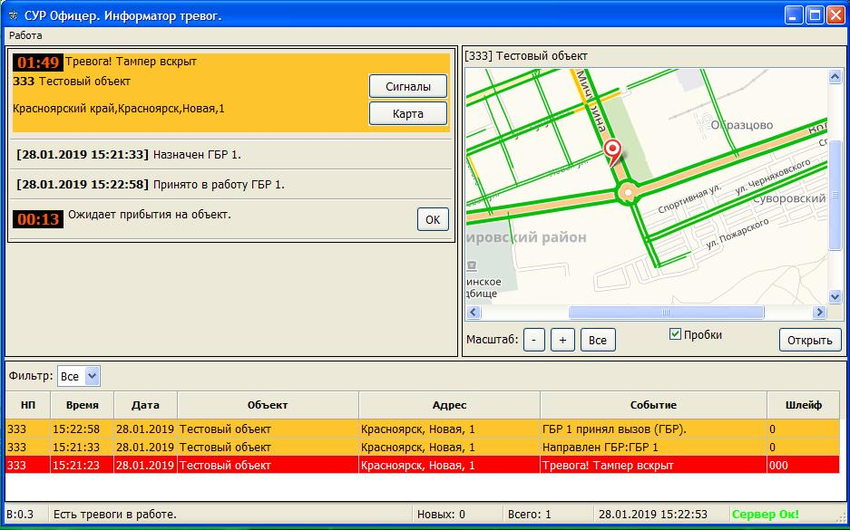
его прибытия, после чего жмет следующую кнопку «ОК».
После отметки прибытия ГБР на объект, оператор ждет отчета от экипажа охраны о результатах выезда и осмотра объекта.

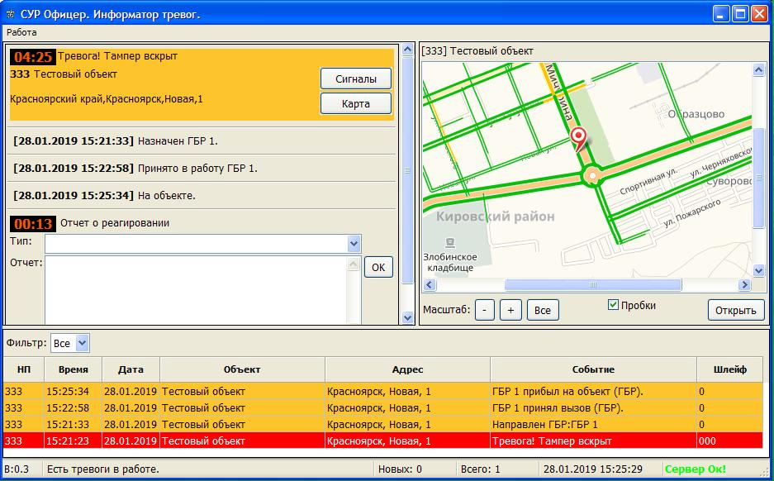
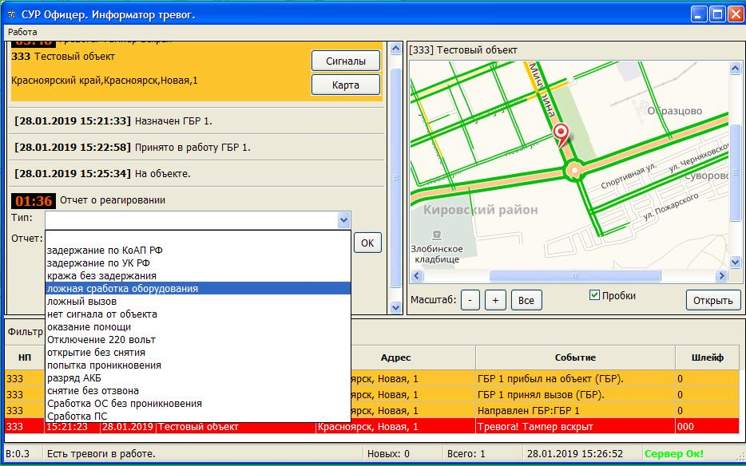
После доклада ГБР о результатах выезда оператор выбирает из предложенного списка нужный статус выезда и пишет в поле «Отчет» краткую информацию по отработке тревоги.
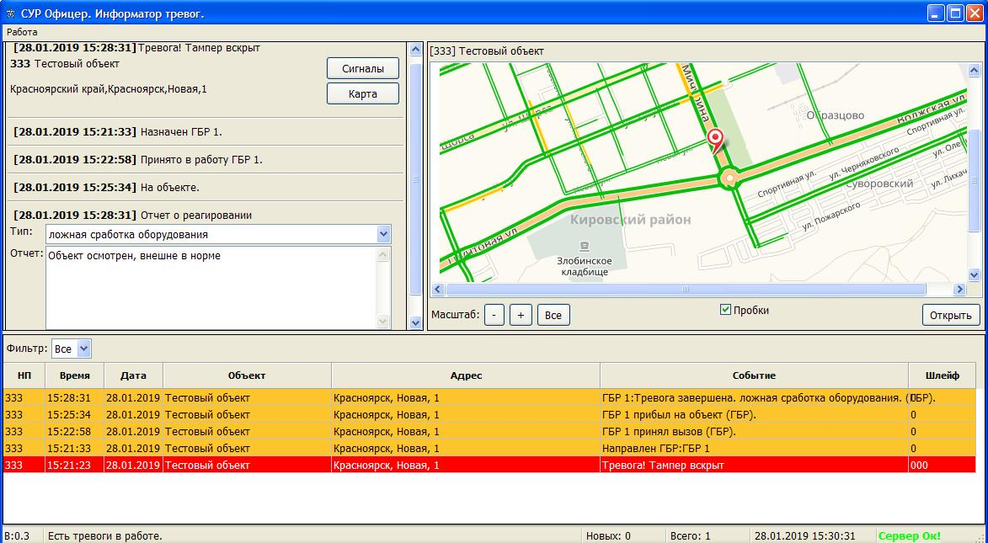
Все действия оператора партнера видны оператору СУР, который после появления отчета от оператора партнера (через ПО «Информатор тревог») подтверждает его и может дополнить. После подтверждения отчета оператором СУР данная тревога закрывается, после чего окно можно свернуть в режим ожидания.

6.Порядок обновления на новую версию:
В папке с установленной программой находите файл с сохраненными вашими настройками preferences.json и сохраняете его в другое место. После этого удаляете всё из папки, заново скачиваете в нее архивный файл с последней версией из раздела на сайте
http://www.officer24.ru/software/
Распаковываете архивный файл с расширением .zip снова в эту папку и копируете с сохранением ранее сохраненный файл preferences.json
Далее запускаете main.exe из папки или с ярлыка на рабочем столе.

7.Настройки Информатора тревог:
Выбираем меню «Работа»
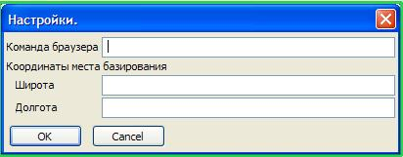
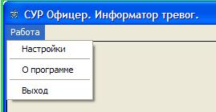
Выбираем раздел «Настройки», появится окно:
7.1.Настройка отображения карты для Windows XP:
Поле «Команда браузера» нужно только для отображения карты при использовании операционной системы «Windows XP» с браузером «Mozilla Firefox» (другие браузеры для XP уже не поддерживают технологии используемые в Информаторе тревог).
Поэтому в поле «Команда браузера» вводите:
"c:\Program Files\Mozilla Firefox\firefox.exe" "%s"
Кавычки сохранять. Букву диска поставить в зависимости от настроек системы.

7.2.Настройка координат ГБР:
В текущей версии можно подключить отображение на карте только одной ГБР, в последующих версиях будет решен вопрос по отметкам каждой ГБР партнера (его места дислокации, если не используется мобильное приложение «СУР ГБР»). При использовании бесплатного мобильного приложения СУР ГБР передача координат будет идти автоматически с места нахождения ГБР.
Для определения координат места дислокации ГБР и копирования их в программу «Информатор тревог» - нужно зайти на сайт:
http://openstreetmap.ru
и установить маркет в нужную точку на карте, предварительно найдя нужный населенный пункт на карте
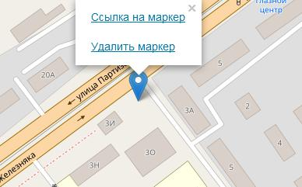
Далее копируем координаты маркера из строки браузера слева вверху:
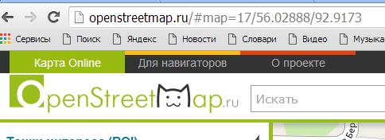
Где первая координата 56.02888, это координата широты, а вторая 92.9173 это координата долготы. Копируем их по очереди в соответствующие поля и сохраняем нажав кнопку «ОК».
